淡江時報 第 1193 期
大學部日間學制新生註冊率破101% 成績亮眼
學校要聞
【本報訊】本校113學年度大學部日間學制新生註冊率超越101.1%，在面對少子女化的衝擊下，繳出一張亮眼的成績單，創下新高。葛校長肯定近年來全校齊心協力亮眼的表現，從火箭團隊順利研發並成功完成發射任務、機器人團隊13度獲得機器人世界盃全能賽冠軍、國科會大專生研究，以及教師學術研究、教學實踐研究的優異表現，加上教育部體育署學校體育傳炬獎、第23屆卓越品質實務典範獎行政院國家永續獎、經濟部節能標竿獎金獎等重要獎項的肯定，讓學生願意選擇就讀淡江。他不斷地提醒，面對少子女化的持續衝擊，各學系應思考在既有的優勢上積極整合資通訊工具強化學系的專業學習，建立特色亮點，以因應時代的快速轉變。

校內許多學系註冊率皆達100%，如資傳系、水環系、財金系、西語系、外交系、教科系、教設系等。對於這樣的好成績，教務長蔡宗儒首先歸功於各學院(系)努力進行課程創新與調整招生策略，在學校的統籌與媒合下到高中深耕，另經由校友協助媒合高中端與母校，讓學校跟更多高中彼此互相了解，認識本校特色與亮點；今年起，教育部補助私立大學學費，讓學生在選擇學校時可以有更寬廣的空間選擇資源豐富，具競爭力強的大學就讀。

近年學校以AI+SDGs=∞為校務發展目標，建置全雲端校園，線上教學平台及智慧節能系統，注重資訊與永續教育的結合，契合社會未來的發展；強大的校友後盾，除協助本校每年全臺各縣市舉辧新生暨家長座談會，藉由經驗分享讓家長跟學生進一步認識淡江並就讀外，更捐贈豐厚的獎助學金，讓學弟妹在本校學習可以無後顧之憂，專心課業。學校方面除繼續舉辦逐光學系博覽會、學系說明會等活動，也會因應新時代獲取資訊的管道，加強在社群平台的學校特色與亮點宣傳，提升高中生報考淡江。在拓展國際生源方面，本校將持續建構對境外生友善的校園學習環境，吸引更多境外生就讀。

至於如何提升學生的畢業競爭力，蔡宗儒說明本校在教學上的相關規劃，首先推動彈性學制，鼓勵學生跨域學習， 112學年度入學新生逾200人申請，在自己的學習中規劃取得第二專長；其次則是鼓勵學生爭取出國交換及企業實習的機會，培養更堅實的競爭力；課程方面，除推動「AI賦能(AIO)」，讓學系專業與AI結合，同時規劃AI倫理教育課程，讓學生在合理規範內充分應用；另規劃將USR計畫導入課程，成立社會實踐學堂，讓學生能夠利用專業從事社會實踐，與本校協力善盡大學社會責任。

本校為資通訊傳統強校，已經建立全雲端校園2.0，打造全台首座永續雲，並與台灣微軟和遠傳電信全面策略聯盟。長期推動跨領域學習有成，資訊類科除工學院的資訊工程學系外、電機工程學系、機械與機電工程學系，商管學院的資訊管理學系、AI創智學院的人工智慧學系，強調資訊科技的培育、智慧製造的實作，甚或是資訊安全的扎實訓練。在資訊應用方面，文學院的資訊傳播學系、資訊與圖書館學系、教育學院的教育科技學系及教育與未來設計學系，在資訊應用的培育上也都具特色，每年舉辦資訊科系聯展，邀請校外專家一同舉辦校內主題競賽，讓學生充分展現學習成果，目前校內人工智慧的應用已經推廣到非資通訊學院，進行與專長結合的AI賦能，本校在各項資通訊競賽獲獎無數，成績斐然，相關作為可有效全面提升學生畢業後的競爭力。

資傳系系主任賴惠如提到，該系在招生上，以高中生的角度出發，思考他們在選科系時可能遇到的困擾，除根據其需求介紹，也製作相關動畫資訊，引起他們的興趣；另一點是加強經營社群媒體Instagram，藉由參訪、大學博覽會等機會，邀請高中生加入該系粉絲專頁，了解平日的活動與課程，也可透過觸及率，讓訊息擴及其他高中生，提升宣傳效果。

西語系系主任劉愛玲表示，該系近年來積極推動課程改革，規劃語言訓練、文化素養及跨域學習三大方向，讓課程與社會、職場需求更緊密連結；在招生上，透過到高中宣導、大學博覽會等多種渠道，讓更多家長學生，關注到西語系的學習內容與未來發展機會，「正是這清晰實際的願景，吸引學生選擇加入我們。」
2024/10/25

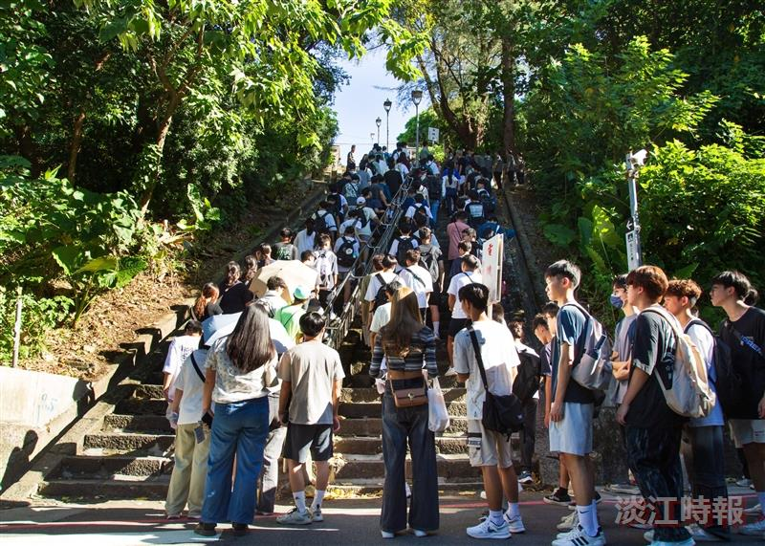
本校113學年度大學部日間學制新生註冊率破101%，成績亮眼。（攝影／揭維恆）

